Ein Bild, das Text, ClipArt enthält.
Ein Bild, das Text, ClipArt, Vektorgrafiken enthält.

Ein Bild, das Text, ClipArt enthält.

*Medienmitteilung der Arbeitsgruppe Rebnetze vom 1.7.2022*

Tierfalle Rebnetz entschärfen

**Die reifenden Trauben werden oft mit Rebnetzen gegen Vogelfrass geschützt. Sind Rebnetze jedoch nicht korrekt montiert, sind diese ein grosses Risiko für Vögel und andere Tiere. Die Arbeitsgruppe Rebnetze hat ein Meldetool geschaffen, mit dem nicht korrekt gespannte Netze oder darin gefangene Vögel gemeldet werden können.**

Wer Reben mit Netzen vor Vogelfrass schützen möchte, muss dafür sorgen, dass Wildtiere nicht zu Schaden kommen können. Allerdings kommt es immer wieder vor, dass sich Vögel und Kleintiere in schlecht montierten Rebnetzen verfangen. Nicht ausreichend gespannte Netze, lose auf dem Boden liegende Netze und nach der Weinlese nicht unmittelbar entfernte Rebnetze können für Vögel und andere Tiere zum Verhängnis werden. Um weiteres Leid zu verhindern, können Fälle von nicht fachgerecht montierten Netzen oder von aus Rebnetzen befreiten Tieren mit dem neuen online-Meldeformular gemeldet werden.

Die allgemeine Sorgfaltspflicht verlangt von den Anwenderinnen und Anwendern von Rebnetzen eine regelmässige Kontrolle der Rebnetze, die unmittelbare Behebung allfälliger Mängel sowie die sofortige Befreiung verfangener Tiere. Wenn sich Tiere in Rebnetzen verheddern, sind diese unmittelbar und möglichst sachte aus dem Netz zu befreien. Wenn dies nicht innert wenigen Minuten gelingt, müssen die Tiere sorgfältig aus dem Netz geschnitten und von den Fäden befreit werden. Nur, wenn dies nicht gelingt und/oder, wenn Tiere verletzt sind, müssen diese sofort in die Obhut einer Pflegestation gebracht werden. Bei grösseren oder wehrhaften Tieren empfiehlt es sich, den Wildhüter zu kontaktieren.

Wenn Privatpersonen Tiere befreien, so sind Schäden an den Rebnetzen auf das Minimum zu beschränken und sofort zu melden. Für solche Fälle – sowie zur Meldung von nicht fachgerecht montierten Rebnetzen – steht neu ein 3-sprachiges Meldetool zur Verfügung. Dieses wurde von der Arbeitsgruppe Rebnetze entwickelt und steht auf der Website des Schweizerischen Verbands für eine Nachhaltige Entwicklung im Weinbau VITISWISS zur Verfügung.

Darin können die Koordinaten des Fundorts und die festgestellten Sachverhalte angegeben, sowie maximal drei Beleg-Fotos angehängt werden. In der Folge nehmen die regionalen Branchenvertreter Kontakt auf mit den betroffenen Rebbauern und fordern diese auf, nicht fachgerecht montierte Rebnetze sofort in Ordnung zu bringen, bzw. Rebnetze nach der Ernte unverzüglich zu entfernen. Unterlassungen und Verfehlungen in diesem Zusammenhang können zur Anzeige gebracht werden und für die betroffenen Rebbetriebe zu Sanktionen führen.

Jede Meldung ist somit ein Beitrag, Tierleid in den Rebbergen zu vermeiden und dem naturnahen und tierfreundlichen Weinbau in der Schweiz zum Durchbruch zu verhelfen.

**Praxis-Tipps (Auszug aus dem überarbeiteten Merkblatt „Schutz der Rebberge mit Rücksichtnahme auf Vögel und andere Tiere“ von Agroscope, 2021** [**D**](https://www.agroscope.admin.ch/agroscope/de/home/aktuell/newsroom/2021/07-01_vogelschutz-im-rebberg/_jcr_content/par/columncontrols/items/0/column/externalcontent.bitexternalcontent.exturl.pdf/aHR0cHM6Ly9pcmEuYWdyb3Njb3BlLmNoLzAvQWpheC9FaW56ZW/xwdWJsaWthdGlvbi9Eb3dubG9hZD9laW56ZWxwdWJsaWthdGlv/bklkPTQ5NDU4.pdf)**,** [**F**](https://www.agroscope.admin.ch/agroscope/de/home/aktuell/newsroom/2021/07-01_vogelschutz-im-rebberg/_jcr_content/par/columncontrols/items/0/column/externalcontent.bitexternalcontent.exturl.pdf/aHR0cHM6Ly9pcmEuYWdyb3Njb3BlLmNoLzAvQWpheC9FaW56ZW/xwdWJsaWthdGlvbi9Eb3dubG9hZD9laW56ZWxwdWJsaWthdGlv/bklkPTQ5NDU3.pdf)**,** [**I**](https://www.agroscope.admin.ch/agroscope/de/home/aktuell/newsroom/2021/07-01_vogelschutz-im-rebberg/_jcr_content/par/columncontrols/items/0/column/externalcontent.bitexternalcontent.exturl.pdf/aHR0cHM6Ly9pcmEuYWdyb3Njb3BlLmNoLzAvQWpheC9FaW56ZW/xwdWJsaWthdGlvbi9Eb3dubG9hZD9laW56ZWxwdWJsaWthdGlv/bklkPTQ5NDU5.pdf)**)**

Damit Rebnetze nicht zur Todesfalle werden für Tiere,

* sind diese auf besonders gefährdete Rebberge zu beschränken,
* fachgerecht zu montieren und
* nach der Ernte unverzüglich zu entfernen.

Zur fachgerechten Montage gehört, dass Rebnetze durchgehend satt gespannt sein müssen und keinesfalls lose auf dem Boden liegen. Rebnetze sind regelmässig auf eine fachgerechte Montage und auf darin verfangene Tiere zu kontrollieren. Gefangene Tiere sind unverzüglich aus den Netzen zu befreien. Verletzte Tiere unmittelbar in eine Pflegestation bringen oder dem Wildhüter übergeben.

Auch bei der Wahl und bei der Verwendung der Rebnetze kann auf Tiere Rücksicht genommen werden:

* Seitennetze gegenüber überzeiligen Netzen bevorzugen.
* Rebnetze mit weichen oder gewobenen Fäden mit hellen auffälligen Farben anstelle von Rebnetzen mit harten, scharfkantigen Fäden verwenden,
* engmaschige Rebnetze anstatt weitmaschige Rebnetze einsetzen.

**Link online Meldetool (D, F, I)**

* [Feststellungsformular Tiere und Rebnetzen](https://swisswine.ch/de/feststellungsformular-verhedderte-tiere-rebnetzen-nicht-korrekt-montierte-rebnetze)
* [Formulaire d'annonce faune et filets](https://swisswine.ch/fr/formulaire-dannonce-faune-piegee-filets-mal-poses)
* [Segnalazione fauna e reti](https://swisswine.ch/it/modulo-di-segnalazione-fauna-selvatica-intrappolata-reti-mal-posate)

**Kontakte zu Wildtierpflegestationen**

* [BirdLife Schweiz](https://www.birdlife.ch/de/content/verletzte-und-junge-voegel)
* [Schweizerische Vogelwarte](https://www.vogelwarte.ch/de/voegel/ratgeber/verletzte-und-kranke-voegel/)
* [Schweizer Tierschutz STS](http://www.tierschutz.com/publikationen/wildtiere/index.html)
* [Pro Igel](https://pro-igel.ch/index.php?id=8)

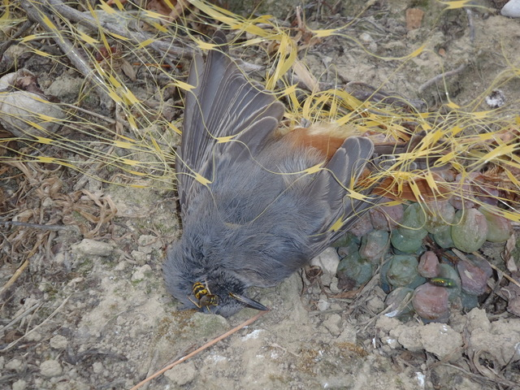

Abbildung 1 In Rebnetz verendeter Hausrotschwanz

**Kontakt**

VITISWISS BirdLife Schweiz

Fabienne Python Patrik Peyer

Belpstrasse 26 Postfach

3007 Bern 8036 Zürich

Telefon: 031 398 52 62 Telefon: 044 457 70 26

E-Mail: [fabienne.python@vinatura.ch](mailto:fabienne.python@vinatura.ch) E-Mail: [patrik.peyer@birdlife.ch](mailto:patrik.peyer@birdlife.ch)

Diese Medienmitteilung bezieht sich auf die Zusammenarbeit in der Arbeitsgruppe Rebnetze mit den folgenden ständigen Mitgliedern:



